|  |
| --- |
|  |
| Cahier des Charges |
| Création de tâches M2L |

|  |
| --- |
| Alexandre Normand – Erwan Fouillet – Marko Bosnjakovic |

Sommaire

Contexte de la Maison des Ligues 2

Contexte du projet « Easy Task » 2

Description du site de la Maison des Ligues : 2

Objectifs : 3

Besoins de l’application Android : 3

Chartre graphique : 3

Délais de réalisation : 4

# Contexte de la Maison des Ligues

La Maison des Ligues de Lorraine (M2L) a pour mission de fournir des espaces et des services aux différentes ligues sportives régionales et à d’autres structures hébergées. La M2L est une structure financée par le Conseil Régional de Lorraine dont l'administration est déléguée au Comité Régional Olympique et Sportif de Lorraine (CROSL).

# Contexte du projet « Easy Task »

Monsieur Lucien Sapin, directeur de la M2L (Maison des Ligues Lorraine) souhaite que notre équipe de développement (composée de Alexandre Normand, Erwan Fouillet ainsi que Marko Bosnjakovic, tous trois développeurs) mette en place une application Android de création de tâche. Il désire que les salariés travaillant au sein de la M2L puissent facilement depuis leur smartphone Android gérer leurs tâches à réaliser dans la journée. Nous avons donc l’idée de l’appeler « Easy Task ».

# Description du site de la Maison des Ligues :

Le site se compose de quatre bâtiments, dont deux dotés de quatre étages et donc de 5 niveaux (les bâtiments A et C) et deux de plain-pied (les bâtiments B et D) dotés d’un seul rez-de-chaussée. Les bâtiments C et D sont neufs. Les bâtiments A et B datent d'une quinzaine d'années.

Les étages des bâtiments A et C hébergent les bureaux des ligues locataires et le rez-de-chaussée des quatre bâtiments héberge des espaces mutualisés : un amphithéâtre de 200 places avec une régie, 8 salles de réunion de 12 à 50 places, un hall d'accueil, une salle de convivialité et son office traiteur, ainsi qu'une salle de formation multimédia dotée de 24 postes. On y trouve également la partie « accueil » des neuf bureaux de l'administration de la M2L. L’autre partie se trouve au premier étage du bâtiment C. Différents locaux de service (archives, stockage local d'entretien ...) se trouvent en sous-sol.

En fonction de leur taille, les 24 structures hébergées occupent un ou plusieurs bureaux. Au total, la M2L offre 80 bureaux. A chaque étage des bâtiments de bureaux se trouve une petite salle de réunion que les ligues utilisent sans réservation. L'ensemble des autres salles ressources sont accessibles sur réservation, en journée comme en soirée.

# Objectifs :

Les objectifs de cette application Android de création et de gestion de tâche sont :

1. L’ajout de tâche dans la base de données du téléphone
2. L’affichage de ces tâches dans une liste déroulante
3. La suppression de ces tâches par l’utilisateur du smartphone s’il le désire

# Besoins de l’application Android :

L’application fonctionne en local sur le smartphone, il n’est donc pas demandé d’avoir un accès internet pour y accéder ou de devoir créer un compte.

Pour tous les utilisateurs les accès seront les mêmes :

* Ajouts/suppression de tâches

# Chartre graphique :

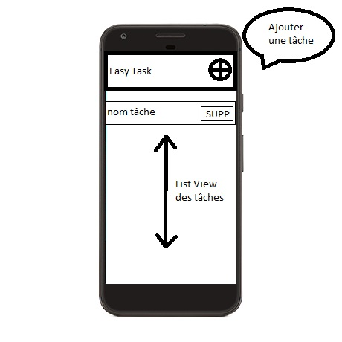

# Délais de réalisation :

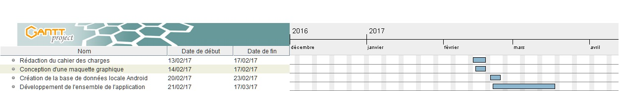Diagramme de Gantt